Devoir Terminale S, spécialité Mathématiques

On considère un triangle ABC quelconque. Un point M varie sur et à l'intérieur du triangle. On souhaite maximiser le produit des distances du point M aux côtés du triangle.
A
B
C
M
I
J
K
On note a, b et c les longueurs des côtés [BC], [CA] et [AB] du triangle, u, v, w et S les aires des triangles MBC, MCA, MAB et ABC.
On cherche la position du point M pour rendre maximal le produit
P = KM × IM × JM.
1) Montrer que P peut s'écrire sous la forme
P = uvw = uv(S – u – v)
On note f la fonction de deux variables définie pour tous
réels x et y de [0;S] tels que x + y  S par

f (x;y) = xy(S – x – y)

Montrer que la recherche du maximum de P revient à rechercher le maximum de f.
2) On désigne par (s) la surface de l'espace représentant la fonction f .
a) Démontrer que les courbes d'intersection de (s) avec le plan (xOy) sont des droites.
b) la surface (s) présente-t-elle des symétries ? Pourquoi ?
Représenter à l'aide d'un tableur ou du logiciel Dérive cette surface (Vous pourrez prendre S = 1 pour
cette représentation).
c) Soit t∈[0;S]. On note C_{t} l’image par la projection orthogonale de la courbe intersection du plan
d’équation y = t et de S sur le plan (xOz).
Démontrer que C_{t} a pour équation z = xt(S – x – t)
d) Etudier la fonction g définie par g(x) = xt(S – x – t) pour x∈[0;S].
Démontrer que g admet un maximum pour x = et que g = t(S – t)².
e) Etudier la fonction h définie pour tout t∈[0;1] par h(t) = t(S – t)².
f) En déduire les valeurs de x et de y qui rendent maximale f (x;y).
g) Conclure sur les valeurs que doivent prendre u, v et w pour que le produit P soit maximal.
On a montré ainsi la valeur maximale du produit uvw sachant que la somme u + v + w = S est constante.

3) Il reste à trouver la (ou les) positions du point M dans ce cas.
a) A l'aide de l'égalité des aires w et v et en utilisant la base commune [AM] des deux triangles, déterminer la nature du quadrilatère ABCV puis de la droite (AM) dans le triangle ABC.
w
v
A
B
C
M
V
W

b) En déduire la position du point M pour que le produit P = uvw soit maximal.

4) Reprenons la situation initiale pour un triangle équilatéral ABC de côté a.
M est un point quelconque à l'intérieur d'un triangle équilatéral ABC.
B
C
Z
M
J
K
I
I, J et K sont encore les projeté orthogonaux sur les côtés du triangle.
En calculant de deux manières l'aire du triangle ABC, montrer que MK + MI + MJ est constant, c'est-à-dire ne dépend pas du point M.
On a montré ainsi la valeur maximale du produit uvw sachant que la somme u + v + w est constante pour le triangle équilatéral.

Application : On utilise cette propriété de somme constante pour la représentation trichromatique des couleurs.
Dans le système de couleurs primaires R, G et B (pour Red, Green et Blue, couleurs primaire soustractives, sur fond noir, comme sur le moniteur d'un ordinateur) sont des entiers entre 0 et N ; N est du type 2^{k} – 1, comme 255 pour la plus faible définition.
On pose alors r = , g = et b = .
On a r + g + b = 1.
Dans un triangle approprié, r, g et b peuvent être représentées par les longueurs MI, MJ et MK.
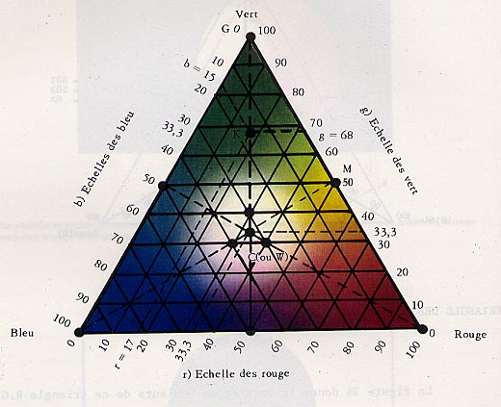
Les parallèles aux côtés sont les nuances de teintes lorsque l'intensité de l'une des couleurs est fixée.

